ДОДАТОК 2
до Тендерної документації

ТЕХНІЧНІ ВИМОГИ
Меблі для закладів освіти
(ДК 021:2015 (CPV2008) – 39160000-1-Шкільні меблі).
№ | Найменування продукції | Кількість | Одиниця виміру | Вимоги до предмету закупівлі
1 | Лави на металевому каркасі | 570 | шт | 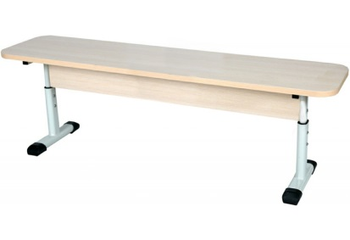  Лава без спинки 3-місна, регульована по висоті, на плоскоовальній трубі, ростові групи №4-6  Габаритні розміри: 1500х300х380-460 мм Деревинні деталі лави виготовлені з ламінованої ДСП товщиною 18 мм. Крайки всіх деревинних елементів личкуються матеріалом для крайок – ПВХ 1,0 мм та 0,5 мм.  Металеві частини лави виготовлені з плоскоовальних труб 50х30х1,2 мм, 38х20х1,2 мм та квадратної 20х20х1,2 мм, а також мають захисне покриття – емаль порошкова.  Регулювання висоти лави здійснюється за допомогою гвинтів по отворах каркасу і ніжки, між якими встановлена пластикова перехідна втулка.  На торцях каркасу закріплені пластикові наконечники, які запобігають травмуванню.  Можливий колір ДСП: бук, дуб молочний.  Можливий колір каркасу: салатовий/ сірий .  Остаточно кольори узгоджуються при укладанні договору.
2 | Парта двомісна регульована по висоті | 151 | шт | 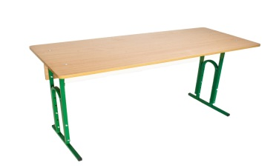  Габаритні розміри:1200х500х640-760 мм.  Металеві частини учнівського столу виготовлені з квадратної труби 25х25х1,2 мм і 20х20х1,2 мм і мають захисне декоративне покриття - емаль порошкова. Регульовані по висоті. На торцях каркаса закріплені пластикові наконечники, які запобігають травмуванню учнів і пошкодження підлоги. Стільниця - з закругленими кутами, виготовлена ​​з ламінованої ДСП товщиною 18 мм, ПВХ - 1 мм.  Колір ДСП: бук.  Колір каркаса: салатовий/сірий/зелений.
3 | Парти одномісні | 100 | шт | 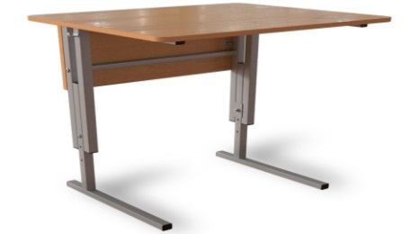  Парта одномісна регульована по висоті  Габаритні розміри: 600х500х580-750 мм  Металеві частини учнівського столу виготовлені з квадратної труби 25х25мм і мають захисне декоративне покриття - емаль порошкова. Регульовані по висоті. На торцях каркаса закріплені пластикові наконечники, які запобігають травмуванню учнів і пошкодження підлоги.  Стільниця - з закругленими кутами, виготовлена ​​з ламінованої ДСП товщиною 18 мм, ПВХ - 1 мм.  Колір ДСП: бук.  Колір каркаса: салатовий/сірий/зелений.
4 | Стіл шестикутний | 6 | шт | 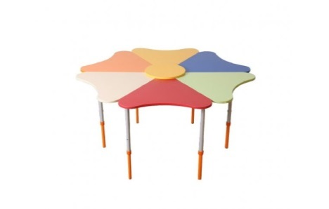  Стіл шестикутний, регульований по висоті на ростові групи № 1-3  Габаритні розміри: 1160х1020х460-580 мм  Каркас з круглої металевої труби 20х20х1,2 мм Покриття - напилення порошкових полімерних матеріалів.  Торці труб захищені пластмасовими наконечниками.  Стільниця виготовлена з кольорового ламінованого ДСП товщиною 16 мм, обклеєна кромочною стрічкою ПВХ-1мм.  Колір ДСП: за узгодженням.  Колір каркаса: за узгодженням.
5 | Шафа - стелаж з полицями | 10 | шт | 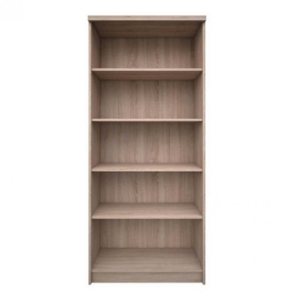  Габаритні розміри: 802х520х1816 мм  Матеріал – ламіноване ДСП 16 мм  Торці деталей - ПВХ 0.5 - 1мм  Колір шафи: за узгодженням
6 | Шафа для зберігання дидактичного матеріалу | 4 | шт | 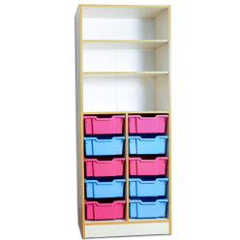  Габаритні розміри: 690х440х1864 мм  Конструктивні складові: кришки верхні і нижні, боковини і полиці виготовлені з ламінованого ДСП товщиною 16мм, обклеєної по торцях протиударною кромкою ПВХ товщиною 0.45 мм.  Шафа має бути укомплектована пластиковими шухлядами розміром 310х380х150 мм (10шт).  Шухляди встановлені на спеціальних направляючих.  Колір шафи: за узгодженням  Колір лотків: за узгодженням
7 | Комплект учнівський 2-місний регульований по висоті | 48 | шт | 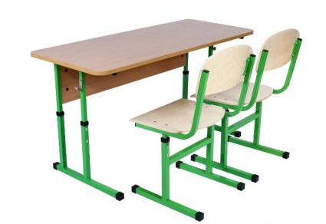  Парта двомісна регульована по висоті:  Габаритні розміри столу: 1200х500х640-760 мм Металеві частини столу учнівського виготовлені з квадратної труби 25х25х1, 2 мм і 20х20х1, 2 мм і мають захисне декоративне покриття - порошкова емаль. Регулювання висоти столу здійснюється за допомогою гвинтів по отворам каркасу та ніжки, між якими встановлена пластикова втулка перехідна. На торцях каркаса закріплені пластикові наконечники, що запобігають травмуванню учнів і пошкодження підлоги. Стільниця з заокругленими кутами, виготовлена з ДСП ламіноване 16-18мм, ПВХ - 1мм, екран - з ДСП ламінованого 16 мм.  Колір ДСП – бук  Колір каркаса: салатовий/сірий/зелений.  Стілець учнівський регульований по висоті:  Металевий каркас стільці виготовлений з квадратної труби з труб 25х25х1, 2 мм і 20х20х1, 2 мм  Матеріал сидіння і спинки лакована клеєна фанера, 7 мм  Регулювання здійснюється за допомогою 2-х телескопічних муфт.  Покриття металевих частин – напилення порошкової фарби.  Всі виступаючі закінчення металічних деталей закриті пластиковими заглушками або «башмаками».  Конструкція лижі стільців – посиленого типу з площинною опори на підлогу.  У стільцях на сидіннях та спинках використовується гнутоклеєна букова фанера товщиною 7-8 мм.  Кути сидіння та спинки заокругленні, мають анатомічну форму та кріпляться до каркасу стільця спеціальними заклепками, що запобігають травматичності та пошкодженню одягу, а також, унеможливлюють розбирання стільців учнями.  Сидіння та спинки мають стійке до стирання двошарове екологічно чисте лакофарбове покриття.  Колір ДСП – бук  Колір каркаса: салатовий/сірий/зелений.
*зазначені у цій технічній специфікації посилання на конкретну торгівельну марку чи фірму, патент, конструкцію або тип предмета закупівлі, джерело його походження або виробника є такими, що містять вираз «або еквівалент».

Умови поставки: послуги з транспортування, розвантаження, збірки меблів в приміщеннях закладів здійснюються за рахунок постачальника, окремо не сплачуються та включаються до загальної вартості товару. Товар повинен бути новим (виготовленим не раніше 2022-2023 рр.) та мати відповідне пакування, яке забезпечує цілісність товару та збереження його під час транспортування.
Кольорова гамма остаточно узгоджується з Переможцем перед підписанням договору.

Гарантійні зобов’язання: гарантійний термін експлуатації товару, що є предметом закупівлі повинен становити не менше 24 місяців (надати гарантійний лист).

Для підтвердження відповідності товару технічним, якісним та кількісним характеристикам предмета закупівлі учасник у складі пропозиції повинен надати:

- Для учасників, які не є виробниками товару, що є предметом закупівлі надати авторизаційний лист, виданий учаснику компанією-виробником (або його офіційним представництвом, або дилером, або дистриб’ютором на території України), яким підтверджуються повноваження учасника на розповсюдження такого товару з підтвердженням компанії-виробника про можливість поставки товару у термін, що визначений даною документацією.
- Висновок державної санітарно-епідеміологічної експертизи на: ДСП, ДВП, МДФ, сталеву трубу, порошкову фарбу, клей, крайку ПВХ, фурнітуру, фанеру.
- Сертифікат відповідності на меблі, виданий органом з оцінки відповідності, який підтверджує відповідність запропонованих меблів ДСТУ ГОСТ 16371:2016, ДСТУ ГОСТ 1997:2016, ДСТУ 4414:2005, ГН 6.6.1-120-2005, ДГН 6.6.1-6.5.001-98 (НРБУ-97), ДСаНПіН 8.2.1-181-2012.
- Сертифікат на «Системи менеджменту якості. Вимоги» ДСТУ ISO 9001:2018, виданого виробнику меблів, що запропоновано до постачання, щодо виробництва меблів.
- Сертифікат на «Системи управління безпекою ланцюга постачання» ДСТУ ISO 28000:2008 (ISO 28000:2007, IDT), виданого виробнику меблів, що запропоновано до постачання, щодо виробництва меблів.
- Таблицю відповідності характеристик товару. У порівняльній таблиці учасник обов’язково надає кольорове зображення товару, зазначає виробника товару, адресу виробника, назву товару.
Усі надані висновки санітарно-епідеміологічної експертизи, сертифікати повинні бути дійсні на момент розкриття тендерних пропозицій.

В разі, якщо Учасник відповідно до норм чинного Законодавства, або учасник-нерезидент відповідно до норм законодавства країни реєстрації не зобов’язаний подавати, якийсь з вказаних документів, такий Учасник надає лист-роз’яснення в довільній формі в якому зазначає законодавчі підстави ненадання вище зазначених документів.

Невиконання вимог цього розділу ТД у тендерній пропозиції
Учасника призводить до її відхилення.

